Университет ИТМО, факультет программной инженерии и компьютерной техники
Двухнедельная отчётная работа по «Информатике»: аннотация к статье

Дата прошедшей лекции | Номер прошедшей лекции | Название статьи/главы книги/видеолекции | Дата публикации (не старше 2021 года) | Размер статьи (от 400 слов) | Дата сдачи
11.09.2024 | 1 | Кватричная Система Счисления | 25.02.2021 | ~1182 | 09.10.2024
25.09.24 | 2 | Сжатие информации и основы помехоустойчивого кодирования. | 22.04.2021 | ~2300 | 09.10.2024
09.10.2024 | 3 | Регулярные выражения для обнаружения Web-рекламы на основе автоматического скользящего алгоритма | 2021 | ~3360 | 23.10.2024
23.10.2024 | 4 | Язык разметки SadLion Markup Language | 2022 | ~2000 | 06.11.2024
06.11.2024 | 5 | «МойОфис» как альтернатива Microsoft 365 в 2023 году | 27.02.2023 | ~1269 | 20.11.2024
 | 6
 | 7

Выполнил(а) Пчелкин И. И. , № группы P3106 , оценка
^{Фамилия И.О. студента} ^{не заполнять}
Прямая полная ссылка на источник или сокращённая ссылка (bit.ly, tr.im и т.п.)
https://3dnews.ru/1082331/moyofis-kak-alternativa-microsoft-365-v-2023-godu
Теги, ключевые слова или словосочетания (минимум три слова)
МойОфис, Microsoft 365, облачные решения, офисные приложения
Перечень фактов, упомянутых в статье (минимум четыре пункта)
- Доступ к иностранному офисному пакету Microsoft 365 в последние годы ограничен, из за этого частные лица и корпорации начали задумываться об альтернативах.
- МойОфис – это российский офисный пакет с большим функционалом.
- Существует как версия на рабочий стол так и веб версия офисного пакета МойОфис.
- Существуюет несколько разных версий для разных задач, например домашняя бесплатная версия – для собствееного использования, профессиональная версия платная -подойдет для корпоративных лиц.
Позитивные следствия и/или достоинства описанной в статье технологии (минимум три пункта)
- Веб версия этого офисного пакета предоставляет возможность для совеместной работы, что очень удобно для командых проектов.
- МойОфис поддерживает макросы на Lua, что позволит максимально упростить и оптимизмровать работу с документами, таблицами и т.д.
- Идеален для государственных организаций и корпораций в россии, т.к. все продукты МойОфис прошли сертификацию ФСТЭК России.
Негативные следствия и/или недостатки описанной в статье технологии (минимум три пункта)
- Скорее всего при работе и открытии документов, созданных в иностранных офисных пакетах могут возникнуть проблемы форматирования, потому что например в МойОфис присутствуют не все шрифты.
- Маленкое комьюнити, например у Microsoft 365 большое сообщество со всего мира, а у МойОфис только маленький российский сегмент.
- Неконкурентоспособность. Так как это полностью российский офисный пакет, то он не будет интересен людям из других стран, а я считаю что, даже если продукт российского производства, то он должен быть более универсальным и многонациональным.
Ваши замечания, пожелания преподавателю или анекдот о программистах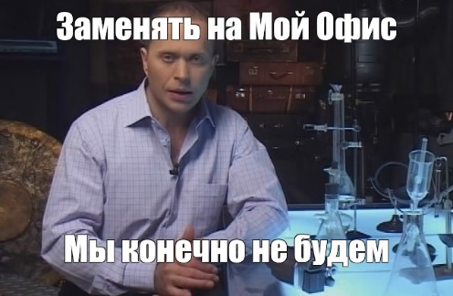 Эта аннотация была написана в Microsoft Word

Наличие этой графы не влияет на оценку

